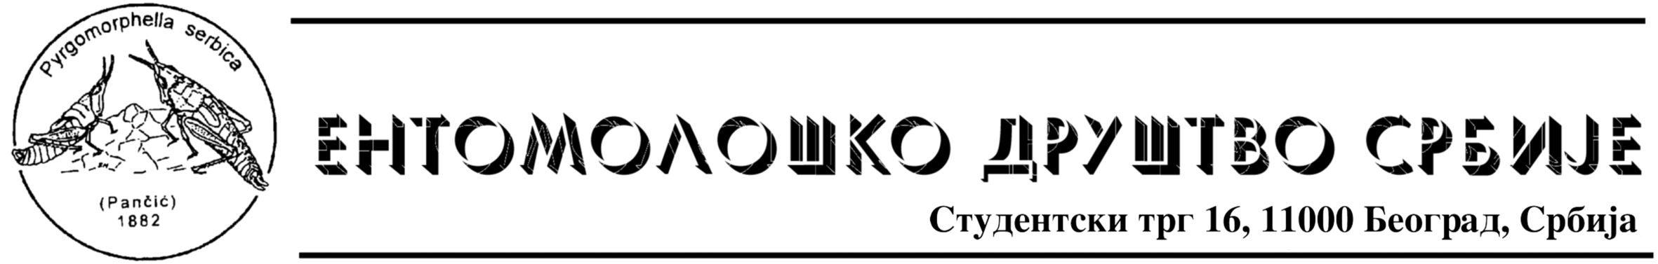

На основу члана 5 Статута Ентомолошког друштва Србије доносимо

Правилник о додели НАГРАДЕ За НАЈУСПЕШНИЈЕГ МЛАДОГ ЕНТОМОЛОГА

Београд, 3. 12. 2008. године

Члан 1.

Овим Правилником регулише се поступак и начин додељивања награде за најуспешнијег младог ентомолога (у даљем тексту НАГРАДЕ) од стране Ентомолошког друштва Србије (у даљем тексту ЕДС).

Члан 2.

Право предлагања за доделу Захвалнице ЕДС има члан ЕДС или Институција у којој је млади ентомолог запослен. Образложене предлоге је потребно упутити Председнику ЕДС најкасније 60 дана пре почетка одржавања Симпозијума ентомолога Србије.

Члан 3.

Награда се додељује сваке друге године на свечаној скупштини ЕДС током трајања Симпозијума ентомолога Србије за допринос кандидата у претходне две календарске године.

Члан 4.

Награда подразумева новчану награду у складу са могућностима ЕДС.

Члан 5.

Разматраће се кандидати до 30 година старости, у години додељивања Награде.

Члан 6.

Критеријуми за додељивање Награде су:

- Број и квалитет публикованих научних радова (посебно ће се вредновати радови са SCI листе), саопштења, монографија и поглавља у монографијама из области Ентомологије.
- Број саопштења из Ентомологије са националних и међународних симпозијума.
- Стручни рад у области Ентомологије и стручне публикације.
- Учешће на научним и стручним пројектима из области Ентомологије.
- Године старости постизања одређених резултата.
- Одбрањена магистарска теза или докторска дисертација.
- Године старости када је одбрањена магистарска теза или докторска дисертација.

Члан 7.

Комисију за процену и одлуку о додељивању награде чине три члана ЕДС које именује ИО ЕДС.

Члан 8.

Одлука Комисије је коначна и оверена печатом и потписом председника ЕДС.

Члан 9.

Одлука о додељивању Награде ЕДС објављује се на интернет презентацији ЕДС и путем редовног електронског информисања чланова ЕДС.

Члан 10.

Овај Правилник ступа на снагу и примењује се даном усвајања од стране ИО ЕДС.

Члан 11.

Правилник се може мењати на предлог чланова ИО или најмање 10 активних чланова ЕДС.

Председник Ентомолошког друштва Србије

Проф. др Жељко Томановић

